TRƯỜNG ĐẠI HỌC SƯ PHẠM HÀ NỘI 2
VIỆN CÔNG NGHỆ THÔNG TIN
----***----


BÁO CÁO BÀI TẬP LỚN: LẬP TRÌNH HƯỚNG ĐỐI TƯỢNG
CHỦ ĐỀ 13: QUẢN LÝ DANH SÁCH ĐƠN HÀNG BÁN LẺ

Nhóm thực hiện: Nhóm 07
Giảng viên hướng dẫn: Trần Tuấn Vinh
Thành viên:
1. Trần Nguyễn Bảo Lâm – MSSV: 254780201061
2. Cà Thị Kim Chi – MSSV: 257480201015
3. Trần Thu Uyên – MSSV: 257480201138
4. Tạ Phương Thảo – MSSV: 257480201112
5. Đào Hương Linh – MSSV: 257480201050

Năm học 2026 - 2027

MỤC LỤC
LỜI MỞ ĐẦU 3
PHÂN CHIA CÔNG VIỆC 4
CHƯƠNG 1: TỔNG QUAN VỀ ĐỀ TÀI 5
1.1. Lý do chọn đề tài 5
1.2. Mục tiêu của đề tài 5
1.3. Ý nghĩa của đề tài 5
1.4. Chức năng của đề tài 5
1.5. Phạm vi của đề tài 6
1.6. Công cụ thực hiện 6
CHƯƠNG 2: CƠ SỞ LÝ THUYẾT 7
2.1. Tổng quan về lập trình hướng đối tượng 7
2.2. Lớp và đối tượng 7
2.2.1. Lớp 7
2.2.2. Đối tượng 7
2.3. Các thuộc tính của lớp DonHang 7
2.4. Tính đóng gói 8
2.5. Nhập chuỗi và xử lý bộ đệm 8
2.6. Mảng đối tượng 9
2.7. Các thao tác trên mảng đối tượng 9
CHƯƠNG 3: PHÂN TÍCH VÀ THIẾT KẾ CHƯƠNG TRÌNH 10
3.1. Phân tích bài toán 10
3.2. Thiết kế lớp DonHang 10
3.3. Thiết kế các chức năng quản lý 11
CHƯƠNG 4: TRIỂN KHAI CHƯƠNG TRÌNH 12
4.1. Khai báo thư viện 12
4.2. Xây dựng lớp DonHang 12
4.3. Xây dựng phương thức nhập – xuất 12
4.4. Xây dựng chức năng sắp xếp 13
4.5. Xây dựng chức năng tìm kiếm 14
4.6. Xây dựng chức năng bổ sung 14
4.7. Xây dựng chức năng xóa 15
4.8. Xây dựng chương trình hàm main 15
CHƯƠNG 5: VÍ DỤ MINH HỌA CHẠY CODE 16
5.1. Ví dụ phần chức năng sắp xếp 16
5.2. Ví dụ phần chức năng tìm kiếm 16
5.3. Ví dụ phần chức năng bổ sung 17
5.4. Ví dụ phần chức năng xóa 17
CHƯƠNG 6: KẾT QUẢ, ĐÁNH GIÁ VÀ HƯỚNG PHÁT TRIỂN 19
6.1. Đánh giá chung về kết quả chương trình 19
6.2. Đánh giá chương trình 19
6.2.1. Ưu điểm 19
6.2.2. Hạn chế 19
6.3. Hướng phát triển của chương trình 19
CHƯƠNG 7: KẾT LUẬN 20
TÀI LIỆU THAM KHẢO 20

LỜI MỞ ĐẦU
Trong quá trình học môn Lập trình hướng đối tượng, việc vận dụng kiến thức vào một bài toán quản lý cụ thể giúp sinh viên hiểu rõ hơn cách xây dựng một chương trình hoàn chỉnh. Đề tài quản lý danh sách đơn hàng là một bài toán khá gần gũi với thực tế, vì trong hoạt động bán lẻ luôn phát sinh nhiều đơn hàng cần được lưu trữ, tra cứu và xử lý.
Từ yêu cầu của bài tập lớn, nhóm em được phân công đề tài “Quản lý danh sách Đơn hàng bán lẻ” và xây dựng chương trình bằng ngôn ngữ C++. Chương trình tập trung mô hình hóa một đơn hàng thông qua lớp DonHang, trong đó lưu các thông tin như mã đơn hàng, tên khách hàng, ngày đặt hàng, số lượng sản phẩm, tổng tiền, tỷ lệ chiết khấu và thành tiền sau chiết khấu.
Bên cạnh việc nhập và xuất dữ liệu, chương trình còn thực hiện các thao tác quản lý danh sách gồm sắp xếp theo thành tiền giảm dần, tìm kiếm theo mã đơn hàng, bổ sung một đơn hàng vào vị trí cho trước và xóa một đơn hàng tại vị trí được chỉ định. Đây cũng là các thao tác cơ bản thường gặp khi xử lý mảng đối tượng trong C++.
Trong quá trình thực hiện, nhóm đã cố gắng bám sát yêu cầu đề bài và xây dựng chương trình theo cách đơn giản, dễ theo dõi và phù hợp với kiến thức đã học. Tuy nhiên, chương trình vẫn còn một số điểm có thể cải thiện thêm trong tương lai. Nhóm em rất mong nhận được ý kiến góp ý của thầy để bài làm được hoàn thiện hơn.
Em xin chân thành cảm ơn!

PHÂN CHIA CÔNG VIỆC
Để hoàn thành đề tài, nhóm thống nhất chia công việc theo từng chức năng chính của chương trình. Mỗi thành viên phụ trách một phần code, đồng thời phối hợp kiểm tra và tổng hợp báo cáo.

STT | Thành viên | Công việc chính | Chi tiết công việc phần code
1 | Trần Nguyễn Bảo Lâm 257480201061 | Nhập và xuất danh sách, tổng hợp nội dung làm báo cáo | Viết và kiểm tra nhap(), xuat(); chuẩn bị dữ liệu mẫu và kiểm tra kết quả hiển thị.
2 | Cà Thị Kim Chi 257480201015 | Sắp xếp danh sách, tổng hợp nội dung làm báo cáo | Viết hàm sapxep(); kiểm tra điều kiện sắp xếp thành tiền giảm dần; tổng hợp phần giải thích thuật toán.
3 | Trần Thu Uyên 257480201138 | Tìm kiếm đơn hàng, thiết kế slide | Viết hàm timkiem(); xử lý trường hợp tìm thấy và không tìm thấy; chuẩn bị phần demo tìm kiếm.
4 | Tạ Phương Thảo 257480201112 | Bổ sung đơn hàng, thiết kế slide | Viết hàm bosung(); kiểm tra vị trí hợp lệ; thực hiện dịch phần tử sang phải và cập nhật n.
5 | Đào Hương Linh 257140210050 | Xóa đơn hàng và tổng hợp, thiết kế slide | Viết hàm xoa(); kiểm tra vị trí; dịch phần tử sang trái; phối hợp tổng hợp báo cáo và slide.

CHƯƠNG 1: TỔNG QUAN VỀ ĐỀ TÀI
1.1. Lý do chọn đề tài
Trong hoạt động bán lẻ, một cửa hàng có thể phát sinh rất nhiều đơn hàng với những thông tin khác nhau. Nếu chỉ ghi chép thủ công thì việc tra cứu, sắp xếp hoặc thêm bớt đơn hàng sẽ mất thời gian và dễ xảy ra nhầm lẫn. Vì vậy, việc xây dựng một chương trình nhỏ để quản lý danh sách đơn hàng là một bài toán phù hợp để luyện tập kỹ năng lập trình.
Bên cạnh ý nghĩa thực tế, đề tài còn phù hợp với nội dung môn Lập trình hướng đối tượng. Đơn hàng có thể được xem như một đối tượng cụ thể gồm nhiều thuộc tính và hành vi. Từ đó, nhóm có thể áp dụng lớp, đối tượng, tính đóng gói, mảng đối tượng và các thao tác xử lý danh sách vào cùng một chương trình.
1.2. Mục tiêu của đề tài
- Xây dựng lớp DonHang để biểu diễn thông tin của một đơn hàng bán lẻ.
- Quản lý danh sách nhiều đơn hàng bằng mảng đối tượng, với số lượng theo yêu cầu của đề bài.
- Thực hiện được các chức năng nhập, xuất, sắp xếp, tìm kiếm, bổ sung và xóa.
- Tính tự động thành tiền sau chiết khấu từ tổng tiền và tỷ lệ chiết khấu.
- Rèn luyện kỹ năng tổ chức chương trình C++ theo hướng đối tượng.
1.3. Ý nghĩa của đề tài
Đề tài giúp nhóm hiểu rõ hơn cách chuyển một bài toán quản lý ngoài thực tế thành các lớp và đối tượng trong chương trình. Thay vì xử lý từng biến riêng lẻ, thông tin của một đơn hàng được gom vào một đối tượng DonHang, còn danh sách được tổ chức thành mảng các đối tượng.
Thông qua các thao tác sắp xếp, tìm kiếm, bổ sung và xóa, nhóm cũng có cơ hội luyện cách duyệt mảng, sử dụng vòng lặp for, điều kiện if và cách dịch chuyển phần tử trong mảng khi thay đổi số lượng phần tử.
1.4. Chức năng của đề tài
- Nhập danh sách đơn hàng từ bàn phím.
- In đầy đủ thông tin của các đơn hàng ra màn hình.
- Sắp xếp danh sách theo thành tiền giảm dần.
- Tìm kiếm một đơn hàng theo mã đơn hàng.
- Bổ sung một đơn hàng tại vị trí được chỉ định.
- Xóa một đơn hàng tại vị trí được chỉ định.
1.5. Phạm vi của đề tài
Đề tài tập trung xây dựng chương trình bằng C++, dữ liệu được nhập trực tiếp từ bàn phím và chỉ tồn tại trong bộ nhớ khi chương trình đang chạy. Chương trình chưa đi vào các nội dung như cơ sở dữ liệu, giao diện đồ họa, phân quyền người dùng hay lưu dữ liệu ra tệp.
Theo đề bài, số lượng đơn hàng thỏa mãn 0 < n < 200. Trong code hiện tại, phần kiểm tra số lượng đang dùng điều kiện n <= 0 || n > 200, vì vậy trường hợp n = 200 vẫn được chấp nhận. Đây là điểm cần lưu ý khi hoàn thiện chương trình để bám đúng đề bài.
1.6. Công cụ thực hiện
- Ngôn ngữ lập trình: C++.
- Thư viện chính: iostream, string.
- Môi trường chạy: chương trình C++ dạng console.
- Cấu trúc dữ liệu: mảng đối tượng DonHang a[200].
- Phương thức nhập/xuất: cin, cout, getline() và cin.ignore().

CHƯƠNG 2: CƠ SỞ LÝ THUYẾT
2.1. Tổng quan về lập trình hướng đối tượng
Lập trình hướng đối tượng (Object-Oriented Programming - OOP) là cách tổ chức chương trình xoay quanh các đối tượng. Mỗi đối tượng chứa dữ liệu mô tả trạng thái và các phương thức mô tả thao tác của đối tượng đó. Cách tiếp cận này phù hợp với những bài toán quản lý vì các thực thể trong thực tế có thể được mô hình hóa tương đối trực quan.
Trong đề tài này, “đơn hàng” là thực thể cần quản lý. Nhóm xây dựng lớp DonHang để mô tả một đơn hàng, sau đó tạo nhiều đối tượng DonHang và đặt chúng vào một mảng để quản lý thành danh sách.
2.2. Lớp và đối tượng
2.2.1. Lớp
Lớp là sự mở rộng của các khái niệm cấu trúc của C và bản ghi của Pascal. Ngoài các thành phần dữ liệu, lớp còn chứa các thành phần hàm (phương thức hay hàm thành viên). Trong C++, một lớp thường gồm phần thuộc tính và phần phương thức. Thuộc tính mô tả đặc điểm, còn phương thức mô tả hành động xử lý trên đối tượng.
class DonHang {
private:
string mdh;
string tkh;
string ndh;
int slsp;
long long ttien;
double tlck;
long long ttsck;
public:
// cac phuong thuc xu ly
};

2.2.2. Đối tượng
Đối tượng là một thực thể cụ thể được tạo ra từ lớp. Ví dụ, nếu lớp DonHang là khuôn mẫu thì “DH01”, “DH02”, “DH03” là những đơn hàng cụ thể được biểu diễn bằng các đối tượng trong chương trình.
Trong chương trình, mảng DonHang a[200] là nơi lưu nhiều đối tượng DonHang. Phần tử a[0] là đối tượng đầu tiên, a[1] là đối tượng thứ hai và cứ tiếp tục như vậy.
2.3. Các thuộc tính của lớp DonHang
Thuộc tính | Kiểu dữ liệu | Ý nghĩa | Vai trò
mdh | string | Mã đơn hàng | Dùng để nhận biết và tìm kiếm đơn hàng.
tkh | string | Tên khách hàng | Lưu tên người đặt hàng.
ndh | string | Ngày đặt hàng | Lưu ngày đặt hàng dưới dạng chuỗi.
slsp | int | Số lượng sản phẩm | Lưu tổng số sản phẩm trong đơn.
ttien | long long | Tổng tiền | Lưu số tiền trước chiết khấu.
tlck | double | Tỷ lệ chiết khấu | Lưu phần trăm chiết khấu.
ttsck | long long | Thành tiền sau chiết khấu | Là giá trị được chương trình tự tính.
2.4. Tính đóng gói
Tính đóng gói là việc gom dữ liệu và các phương thức xử lý dữ liệu trong cùng một lớp, đồng thời hạn chế truy cập trực tiếp từ bên ngoài. Trong code, toàn bộ thuộc tính của DonHang được đặt trong private. Điều này có nghĩa là các hàm bên ngoài lớp không thể truy cập trực tiếp vào mdh, tkh, ndh, slsp, ttien, tlck và ttsck.
Các phương thức nhap(), xuat(), sapxep(), timkiem(), bosung() và xoa() được đặt trong public để có thể gọi từ main(). Cách tổ chức này giúp phần dữ liệu và phần thao tác của đối tượng nằm cùng một lớp.
2.5. Nhập chuỗi và xử lý bộ đệm
Trong chương trình, những dữ liệu như mã đơn hàng, tên khách hàng và ngày đặt hàng được nhập bằng getline() để có thể đọc cả khoảng trắng. Các dữ liệu số được nhập bằng cin. Sau khi dùng cin >> để nhập số, chương trình gọi cin.ignore() để bỏ ký tự Enter còn lại trong bộ đệm trước khi tiếp tục dùng getline().
cin >> slsp;
cin >> ttien;
cin >> tlck;
// tinh thanh tien sau chiet khau
ttsck = ttien - (ttien * tlck / 100);
cin.ignore();

2.6. Mảng đối tượng
Mảng đối tượng là mảng mà mỗi phần tử là một đối tượng thuộc cùng một lớp. Trong đề tài, nhóm sử dụng: DonHang a[200]; để lưu danh sách đơn hàng. Nhờ đó, có thể dùng chỉ số i để truy cập từng đơn hàng và dùng vòng lặp để xử lý toàn bộ danh sách.
2.7. Các thao tác trên mảng đối tượng
Duyệt mảng được thực hiện bằng vòng lặp for với chỉ số từ 0 đến n - 1. Sắp xếp là việc thay đổi vị trí các đối tượng theo một tiêu chí; ở đây là thành tiền giảm dần. Tìm kiếm là lần lượt so sánh mã đơn hàng với từ khóa người dùng nhập. Bổ sung và xóa là hai thao tác cần dịch chuyển các phần tử để giữ danh sách liên tục.
for (int i = 0; i < n; i++) {
a[i].xuat();
}

CHƯƠNG 3: PHÂN TÍCH VÀ THIẾT KẾ CHƯƠNG TRÌNH
3.1. Phân tích bài toán
Đối tượng cần quản lý là đơn hàng bán lẻ. Mỗi đơn hàng gồm bảy thông tin: mã đơn hàng, tên khách hàng, ngày đặt hàng, số lượng sản phẩm, tổng tiền, tỷ lệ chiết khấu và thành tiền sau chiết khấu. Danh sách gồm n đơn hàng và được lưu trong mảng đối tượng.
Các yêu cầu xử lý gồm: nhập danh sách; xuất danh sách; sắp xếp giảm dần theo thành tiền; tìm kiếm theo mã; bổ sung tại vị trí cho trước và xóa tại vị trí cho trước.
3.2. Thiết kế lớp DonHang
Thành phần | Kiểu dữ liệu | Chức năng
mdh | string | Mã đơn hàng
tkh | string | Tên khách hàng
ndh | string | Ngày đặt hàng
slsp | int | Số lượng sản phẩm
ttien | long long | Tổng tiền
tlck | double | Tỷ lệ chiết khấu
ttsck | long long | Thành tiền sau chiết khấu
Ngoài các thuộc tính, lớp còn có các phương thức nhap() để nhập một đơn hàng, xuat() để hiển thị một đơn hàng, sapxep() để sắp xếp mảng, timkiem() để tìm kiếm, bosung() để thêm và xoa() để xóa. Trong phiên bản code hiện tại, các hàm xử lý danh sách được đặt trong lớp nhưng nhận mảng và số lượng n làm tham số.

3.3. Thiết kế các chức năng quản lý
Chức năng | Phương thức | Mô tả
Nhập | nhap() | Nhập thông tin một đơn hàng và tính thành tiền sau chiết khấu.
Xuất | xuat() | Hiển thị toàn bộ thông tin một đơn hàng.
Sắp xếp | sapxep(DonHang a[], int n) | So sánh ttsck và đưa đơn hàng có thành tiền lớn hơn lên trước.
Tìm kiếm | timkiem(DonHang a[], int n) | Nhập mã và duyệt mảng để tìm đơn hàng phù hợp.
Bổ sung | bosung(DonHang a[], int *n) | Dịch phần tử sang phải, nhập đơn hàng mới và tăng n.
Xóa | xoa(DonHang a[], int *n) | Dịch phần tử sang trái và giảm n.
Một điểm đáng chú ý là trong main(), các hàm quản lý danh sách được gọi qua a[0], ví dụ a[0].sapxep(a, n). Các hàm này không sử dụng dữ liệu riêng của đối tượng a[0] mà thao tác trên cả mảng a. Vì vậy, a[0] ở đây có thể hiểu đơn giản là một đối tượng dùng để gọi phương thức, còn đối tượng nào trong mảng thực sự bị xử lý phụ thuộc vào tham số a truyền vào.

CHƯƠNG 4: TRIỂN KHAI CHƯƠNG TRÌNH
4.1. Khai báo thư viện
#include <iostream>
#include <string>
using namespace std;

Thư viện iostream được sử dụng để thực hiện nhập và xuất dữ liệu bằng cin và cout. Thư viện string cung cấp kiểu dữ liệu string để lưu mã đơn hàng, tên khách hàng và ngày đặt hàng. Câu lệnh using namespace std giúp có thể sử dụng trực tiếp các thành phần của không gian tên std.
4.2. Xây dựng lớp DonHang
class DonHang {
private:
string mdh;
string tkh;
string ndh;
int slsp;
long long ttien;
double tlck;
long long ttsck;
public:
// cac phuong thuc xu ly
};

Các thuộc tính nằm trong private để đảm bảo tính đóng gói. Các phương thức nằm trong public để được gọi từ hàm main(). Việc chia lớp thành thuộc tính và phương thức giúp chương trình dễ theo dõi hơn.
4.3. Xây dựng hàm nhập – xuất
void nhap(){
cout << "Ma don hang: ";
getline(cin, mdh);
cout << "Ten khach hang: ";
getline(cin, tkh);
cout << "Ngay dat hang: ";
getline(cin, ndh);
cout << "So luong san pham: ";
cin >> slsp;
cout << "Tong tien: ";
cin >> ttien;
cout << "Ty le chiet khau (%): ";
cin >> tlck;
ttsck = ttien - (ttien * tlck / 100);
cin.ignore();
}

Phương thức nhap() nhập từng trường theo đúng yêu cầu đề bài. Sau khi nhập tổng tiền và tỷ lệ chiết khấu, chương trình tính ngay ttsck. Cuối phương thức, cin.ignore() được gọi để chuẩn bị cho lần nhập chuỗi tiếp theo.
void xuat(){
cout << "Ma don hang: " << mdh << endl;
cout << "Ten khach hang: " << tkh << endl;
cout << "Ngay dat hang: " << ndh << endl;
cout << "So luong san pham: " << slsp << endl;
cout << "Tong tien: " << ttien << endl;
cout << "Ty le chiet khau: " << tlck << "%" << endl;
cout << "Thanh tien sau chiet khau: " << ttsck << endl;
}

Phương thức xuat() lần lượt lấy giá trị của các thuộc tính và đưa ra màn hình. Phương thức này được gọi khi in danh sách ban đầu, in danh sách sau sắp xếp, và kiểm tra kết quả sau khi bổ sung hoặc xóa.
4.4. Xây dựng hàm sắp xếp
void sapxep(DonHang a[], int n){
for(int i=0; i<n-1; i++){
for(int j=i+1; j<n; j++){
if(a[i].ttsck < a[j].ttsck){
DonHang tam = a[i];
a[i] = a[j];
a[j] = tam;
}
}
}
}

Chương trình dùng hai vòng lặp để so sánh lần lượt các phần tử. Nếu thành tiền của phần tử đứng trước nhỏ hơn phần tử đứng sau thì hai đối tượng được đổi chỗ. Do điều kiện dùng dấu <, kết quả là đơn hàng có thành tiền lớn sẽ nằm trước.
Cách đổi chỗ sử dụng một biến tạm kiểu DonHang. Đây là cách quen thuộc khi cần hoán đổi hai đối tượng trong mảng.
4.5. Xây dựng hàm tìm kiếm
void timkiem(DonHang a[], int n){
string ma;
bool timthay = false;
cout << "Nhap ma don hang can tim: ";
getline(cin, ma);
for (int i = 0; i < n; i++) {
if (a[i].mdh == ma) {
a[i].xuat();
timthay = true;
break;
}
}
if (timthay == false)
cout << "Khong tim thay don hang!";
}

Chương trình duyệt từ a[0] đến a[n-1]. Khi mã của phần tử trùng với mã cần tìm, chương trình xuất đơn hàng và đặt timthay = true. Từ khóa break giúp dừng vòng lặp khi đã tìm thấy đơn hàng đầu tiên.
4.6. Xây dựng hàm bổ sung
void bosung(DonHang a[], int *n){
int vitri;
cout << "Vi tri can bo sung: ";
cin >> vitri;
if(vitri < 1 || vitri > *n + 1){
cout << "Gia tri khong hop le: ";
return;
}
for(int i=*n; i>=vitri; i--)
a[i] = a[i-1];
cin.ignore();
a[vitri-1].nhap();
(*n)++;
}

Khi bổ sung, chương trình nhận vị trí theo cách đếm từ 1. Vì chỉ số mảng bắt đầu từ 0 nên vị trí người dùng nhập phải đổi thành “vitri - 1” khi truy cập mảng. Các phần tử từ cuối danh sách được dịch sang phải trước khi nhập phần tử mới.
4.7. Xây dựng hàm xóa
void xoa(DonHang a[], int *n){
int vitri;
cout << "Vi tri can xoa: ";
cin >> vitri;
if(vitri < 1 || vitri > *n) return;
for(int i=vitri-1; i<*n-1; i++)
a[i] = a[i+1];
(*n)--;
}

Khi xóa một phần tử, các phần tử đứng sau nó được dịch sang trái để lấp vị trí trống. Sau đó số lượng phần tử n giảm đi một. Nếu người dùng nhập vị trí ngoài khoảng từ 1 đến n, chương trình không thực hiện thao tác xóa.
4.8. Xây dựng chương trình hàm main
int main(){
DonHang a[200];
int n;
do{
cout << "Nhap so luong don hang: ";
cin >> n;
cin.ignore();
}while(n<=0 || n>200);
for(int i=0; i<n; i++)
a[i].nhap();
// xuat danh sach
a[0].sapxep(a, n);
a[0].timkiem(a, n);
a[0].bosung(a, &n);
a[0].xoa(a, &n);
return 0;
}

Hàm main() đóng vai trò điều khiển toàn bộ chương trình. Đầu tiên chương trình khai báo mảng a[200] và nhập n. Tiếp theo là nhập từng đơn hàng, xuất danh sách, sắp xếp, tìm kiếm, bổ sung, xóa và xuất lại danh sách sau mỗi thao tác.
Trong main(), cách gọi a[0].sapxep(a,n), a[0].timkiem(a,n)... có thể gây thắc mắc. Thực tế, a[0] chỉ là đối tượng được dùng để gọi phương thức vì các phương thức này đã được khai báo bên trong lớp. Dữ liệu thực tế cần xử lý nằm trong mảng a được truyền vào tham số.

CHƯƠNG 5: VÍ DỤ MINH HỌA CHẠY CODE
Phần này minh họa một lần chạy chương trình với 3 đơn hàng ban đầu. Dữ liệu mẫu được lựa chọn để có thể quan sát rõ kết quả sắp xếp, tìm kiếm, bổ sung và xóa.
Mã | Khách hàng | SLSP | Tổng tiền | Tỷ lệ CK
DH1 | Nguyen Van An | 5 | 1.000.000 | 10%
DH2 | Tran Thi Bich | 3 | 1.500.000 | 5%
DH3 | Le Van Cong | 8 | 800.000 | 15%
5.1. Ví dụ phần chức năng sắp xếp
Sau khi nhập 3 đơn hàng, thành tiền sau chiết khấu lần lượt là 900.000; 1.425.000; 680.000. Khi gọi hàm sapxep(), đơn hàng DH2 được đưa lên đầu vì có thành tiền lớn nhất. Kết quả thứ tự là DH2, DH1, DH3.
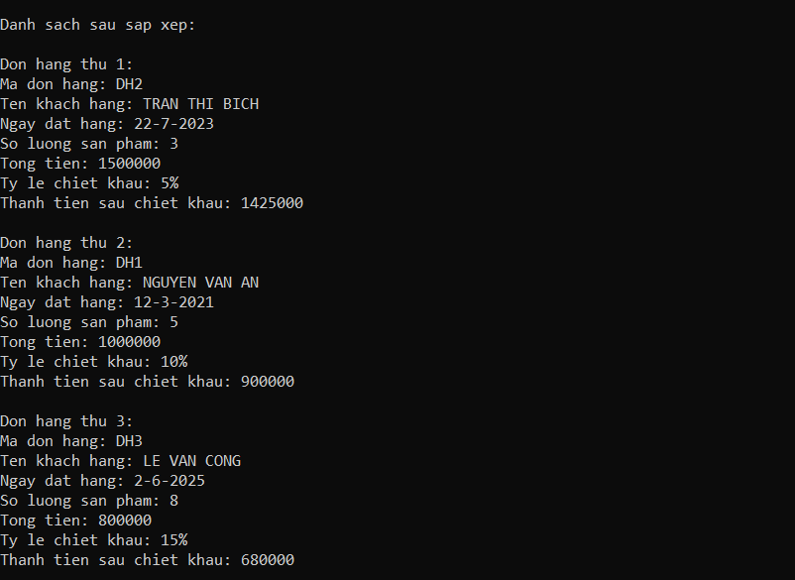
Hình 5.1. Kết quả sắp xếp danh sách theo thành tiền giảm dần
5.2. Ví dụ phần chức năng tìm kiếm
Trong ví dụ, người dùng nhập mã DH3. Vì mã này tồn tại trong danh sách sau sắp xếp, chương trình hiển thị thông tin đơn hàng tương ứng và dừng vòng lặp tìm kiếm.
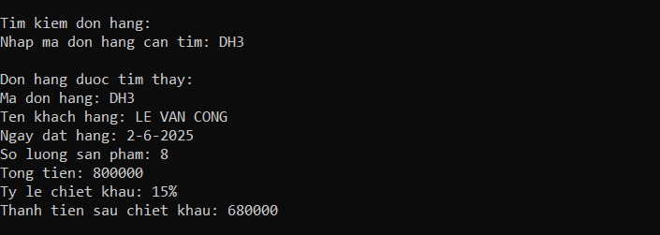
Hình 5.2. Kết quả tìm kiếm đơn hàng theo mã DH2
5.3. Ví dụ phần chức năng bổ sung
Người dùng chọn vị trí 3 để bổ sung đơn hàng DH4. Chương trình dịch các phần tử từ cuối danh sách sang phải một vị trí, sau đó nhập DH4 vào vị trí thứ 3 và tăng n từ 3 lên 4. Trong ví dụ, DH4 có thành tiền sau chiết khấu bằng 2.760.000.
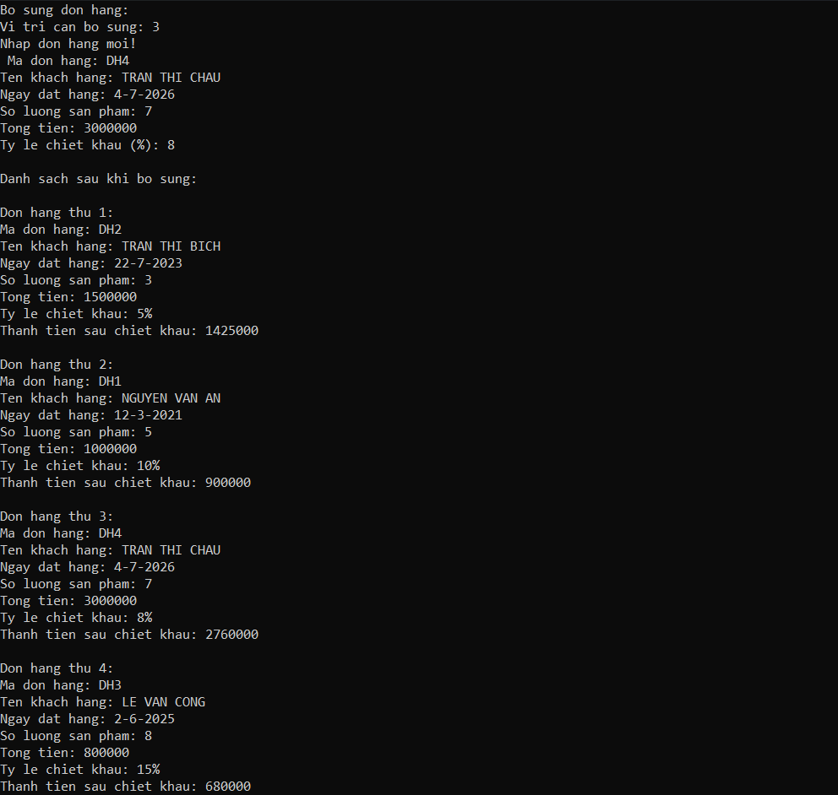
Hình 5.3. Kết quả sau khi bổ sung đơn hàng tại vị trí 2
5.4. Ví dụ phần chức năng xóa
Sau khi bổ sung, người dùng chọn vị trí 3 để xóa. Đơn hàng DH4 bị loại khỏi danh sách, các đơn hàng phía sau được dịch lên một vị trí và n giảm từ 4 xuống 3. Kết quả cuối cùng gồm DH2, DH1 và DH3.
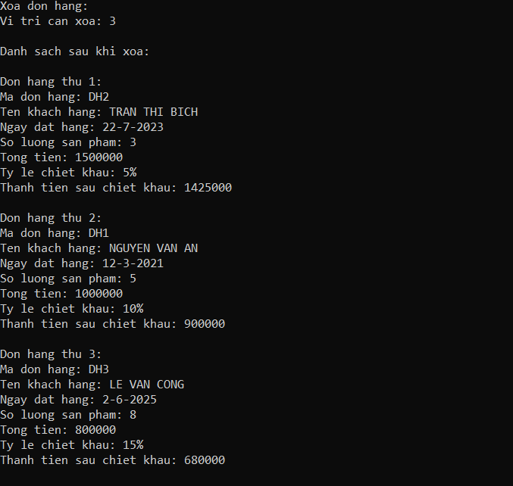
Hình 5.4. Kết quả sau khi xóa đơn hàng tại vị trí 3

CHƯƠNG 6: KẾT QUẢ, ĐÁNH GIÁ VÀ HƯỚNG PHÁT TRIỂN
6.1. Đánh giá chung về kết quả chương trình
Sau khi xây dựng và chạy thử, chương trình cơ bản thực hiện được những yêu cầu chính của đề bài. Các thông tin đơn hàng được nhập bằng bàn phím, lưu trong mảng đối tượng và hiển thị lại rõ ràng. Công thức tính thành tiền sau chiết khấu hoạt động đúng theo cách tính đã đặt ra trong đề tài.
Các chức năng quản lý danh sách cũng đã được kiểm tra bằng bộ dữ liệu mẫu. Kết quả cho thấy chương trình có thể sắp xếp theo thành tiền giảm dần, tìm kiếm theo mã đơn hàng, bổ sung vào vị trí chỉ định và xóa tại vị trí chỉ định.
6.2. Đánh giá chương trình
6.2.1. Ưu điểm
- Cấu trúc chương trình tương đối rõ ràng, lớp DonHang tập trung các thuộc tính và phương thức xử lý.
- Các chức năng chính của đề bài đều đã được cài đặt.
- Thành tiền sau chiết khấu được tính tự động, giảm thao tác nhập cho người dùng.
- Sử dụng mảng đối tượng phù hợp với nội dung bài tập và kiến thức C++ cơ bản.
- Các trường hợp vị trí bổ sung và xóa không hợp lệ đã được kiểm tra ở mức cơ bản.
- Phần code tương đối ngắn nên thuận tiện cho việc thuyết trình và giải thích.
6.2.2. Hạn chế
- Code hiện tại cho phép n = 200 trong khi đề bài yêu cầu n < 200.
- Chưa kiểm tra dữ liệu nhập như tỷ lệ chiết khấu âm, số lượng sản phẩm âm hoặc trùng mã đơn hàng.
- Dữ liệu chỉ được lưu trong bộ nhớ, kết thúc chương trình sẽ mất dữ liệu.
- Chức năng tìm kiếm chỉ tìm chính xác theo mã và dừng ở đơn hàng đầu tiên tìm thấy.
- Các hàm sapxep(), timkiem(), bosung(), xoa() được đặt trong lớp nhưng xử lý cả mảng thông qua tham số và được gọi qua a[0], cách tổ chức này chạy được nhưng chưa thật sự gọn về mặt thiết kế.
- Chương trình chưa có menu để người dùng chủ động chọn chức năng, các thao tác đang chạy theo một trình tự cố định.
6.3. Hướng phát triển của chương trình
- Chỉnh điều kiện nhập n thành 0 < n < 200 để bám sát đề bài.
- Bổ sung kiểm tra dữ liệu đầu vào và kiểm tra mã đơn hàng không bị trùng.
- Tách các hàm xử lý danh sách ra khỏi lớp DonHang hoặc xây dựng thêm một lớp quản lý danh sách để thiết kế hướng đối tượng hợp lý hơn.
- Bổ sung menu để người dùng có thể chủ động lựa chọn các chức năng.
- Cho phép lưu và đọc dữ liệu từ file để không mất dữ liệu sau khi chương trình kết thúc.
CHƯƠNG 7: KẾT LUẬN
Qua quá trình thực hiện đề tài “Quản lý danh sách Đơn hàng bán lẻ”, nhóm đã vận dụng được các kiến thức cơ bản của môn Lập trình hướng đối tượng vào một bài toán quản lý cụ thể. Việc xây dựng lớp DonHang giúp nhóm hiểu rõ hơn cách tổ chức dữ liệu của một đối tượng và cách xây dựng các phương thức để xử lý đối tượng đó.
Chương trình đã đáp ứng được các yêu cầu chính của đề bài: nhập và xuất danh sách đơn hàng, sắp xếp theo thành tiền giảm dần, tìm kiếm theo mã đơn hàng, bổ sung và xóa đơn hàng tại vị trí cho trước. Trong quá trình làm, nhóm cũng hiểu rõ hơn cách sử dụng mảng đối tượng, vòng lặp, điều kiện và cách dịch chuyển phần tử trong mảng.
Bên cạnh những kết quả đạt được, chương trình vẫn còn một số hạn chế về kiểm tra dữ liệu, cách tổ chức các hàm quản lý danh sách và khả năng lưu trữ. Đây là những điểm nhóm có thể tiếp tục cải thiện nếu phát triển đề tài thành chương trình hoàn chỉnh hơn. Nhìn chung, đề tài là một bài tập phù hợp để củng cố kiến thức C++ và rèn luyện kỹ năng phân tích, thiết kế và kiểm tra một chương trình quản lý.

TÀI LIỆU THAM KHẢO
1. Tài liệu và bài giảng môn Lập trình hướng đối tượng của giảng viên.
2. Bài tập lớn Chủ đề 13: Quản lý danh sách Đơn hàng bán lẻ.
3. Tài liệu tham khảo C++ cơ bản về lớp, đối tượng, mảng và chuỗi.

